终端基站网关数据面测试说明

朱峰

1. 测试环境

本次测试与以前数据面最大的不同在于，数据的来源不再使用iperf或者vlc在PDCP层直接进行灌包和接收包，而是在终端侧创建了一个虚拟网卡以及转发函数，ping虚拟网卡后，IP数据包被转发给终端socket，终端会使用select函数监视相应的socket和虚拟网卡，当发现网卡有数据的时候便通过协议栈发送给基站，到了基站PDCP层后，再通过GTPU发送给SGW，SGW中也有一个虚拟网卡，它会把数据再回转给基站，这样就有了下行数据，整个数据走了一个环路，所以ping能够成功。具体流程可看下面示意图，其中的端口为我测试时所使用。

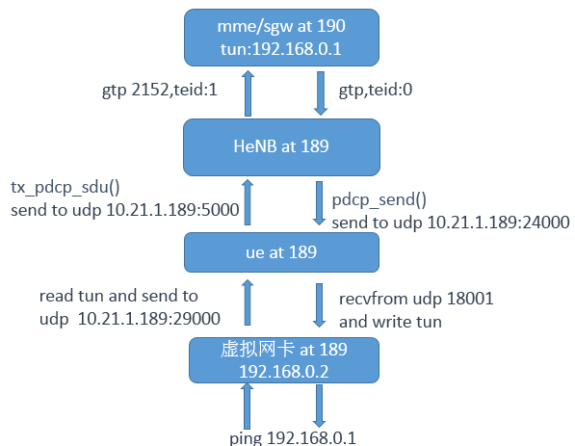

1. 测试流程

Mme配置

最新的mme和sgw需要分别运行，运行前使用下面两条命令设置一下IP转发功能

#echo 1 >>/proc/sys/net/ipv4/ip_forward

#/sbin/iptables -t nat -A POSTROUTING -o eth0 -j MASQUERADE

Mme和sgw可以在同一个机器上运行，也可以在不同机器上运行，如在不同机器上运行，需要修改mme配置文件中的default-sgw处指定SGW地址，另外需要检查一下sgw的gtpu端口配置，mme的gtpu端口是2152

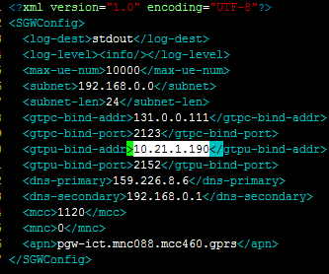

终端配置：

终端在source目录下添加了ue_tun目录，在include下添加了相应的头文件，在主函数里调用了int tun(void)这个函数用来创建虚拟网卡以及转发函数，终端运行了以后，其中的t_rx_tun_data();和t_tx_tun_data();函数分别用来转发数据。虚拟网卡的IP初始为192.168.0.2，子网掩码255.255.255.0，如需改变可在INT32 init_tun()中修改。如果想单独运行虚拟网卡的话，可在CMakeLists中选择将ue_tun这个源目录不编译，并在主函数中取消tun（）；即可。

需要配置的socket端口在create_test_socket()中，我的配置如下，kernel是与虚拟网卡通信的socket，lte_send_addr是与基站交互的socket， 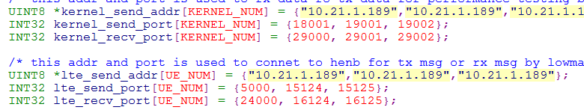

另外在mac_phy_api目录下，config_lte.txt文件中修改基站的IP和端口

henb_ip_address = { "10.21.1.189",

"24000", };

基站配置：

1. 基站侧pdcp.c的ip_receive()中的add2gtp_mq(gtp_msg.buf, gtp_msg.size, gtp_msg.teid);

可以改成gtp_send(&gtp_inst, gtp_msg.teid, gtp_msg.buf, gtp_msg.size);

1. Erab_setup中INT32 delete_erab_tobe_setup_lst_node(Rnti rnti)的

if (tnl_getsockaddr("0.0.0.0", "2152", (SA *) &peer_addr, &slen) < 0)

改成mme地址if (tnl_getsockaddr("10.21.1.190", "2152", (SA *) &peer_addr, &slen) < 0)

1. INT32 init_tnl中INT8 gtp_port[] = "2352";改成与mme相同的2152

虚拟网卡及转发程序可以独立为一个进程测试，也可以加到终端中运行，下面分别说明并举例

虚拟网卡独立：

Mme on 190: sudo ./mme --unix-path=/tmp/ict-mme

Sgw on 190: sudo ./sgw_pgw --unix-path=/tmp/ict-pgw

Henb on 189: ./lte_host_x86 10.21.1.190

Ue on 190: ./lteue

Tun: sudo ./tun 10.21.1.190 29000 （参数是终端接收上行数据的socket地址及端口）

跑完信令面后Ping 192.168.0.1

Tun存放在svn://10.21.1.188/lte_henb/tool目录下，使用cmake来使用编译，与终端编译方法相同，其中主要是创建了一个虚拟网卡，然后建立了一个udp socket来接收终端发来的下行消息，以及通过read虚拟网卡，有数据的话则转发给终端

集成到终端：

Mme on 190: sudo ./mme --unix-path=/tmp/ict-mme

Sgw: sudo ./sgw_pgw --unix-path=/tmp/ict-pgw

Henb: ./lte_host_x86 10.21.1.190

Ue: sudo ./lteue

跑完信令面后在189上Ping 192.168.0.1

注意ping的时候不要和网关在同一个机器上，因为网关侧建立了虚拟网卡，在同一机器上会导致不走协议栈

1. 测试结果示例

Tun转发数据

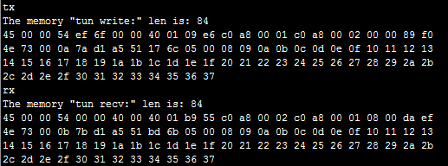

Ping结果

